中国医疗器械行业协会
医用高分子制品专业分会
医械协医高字[2019] 018号

关于组团参加2019带量采购+两票制下耗材试剂集采政策
解析与企业应对实务研讨会的通知

各会员单位：
2019年12月21-22日，赛柏蓝将在广州举办“2019带量采购+两票制下耗材试剂集采政策解析与企业应对实务研讨会”，通过“宏观政策解读、耗材试剂招采模式、企业实战应对策略”等的归纳、梳理和分析，分享实操案例，教授科学管理模型，使学员全面掌握高值耗材及诊断试剂招标顶层动向、各省模式和进展、企业有效应对策略等，不断提升招标能力。会议详情参见附件1。
受主办方邀请，同时也为了给会员单位更多福利，分会将组团参加此次研讨会。
- 会议基本信息
会议名称：2019带量采购+两票制下耗材试剂集采政策解析与企业应对实务研讨会
会议时间：2019年12月21-22日
会议地点：广州（具体酒店会前另行通知）
- 会议费
- 会员单位参团，分会不收任何费用；
- 会议费原价3980元/人，参团享受会议优惠价；
- 会议费包括学习费、资料费、午餐费、税费；交通、住宿自理；

感兴趣的单位，请填写附件2参团报名表并于12月18日前将报名表回传至分会秘书处邮箱gaofenzibest@163.com。

特此通知！

附件：
1、2019 带量采购+两票制下耗材试剂集采政策解析与企业应对实务研讨会会议通知
2、参团报名表

中国医疗器械行业协会
医用高分子制品专业分会
2019年11月4日

附件1
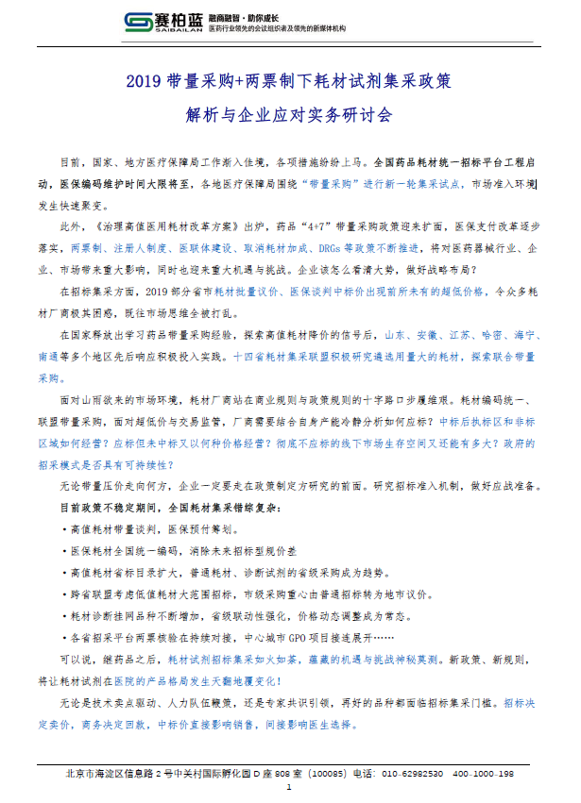

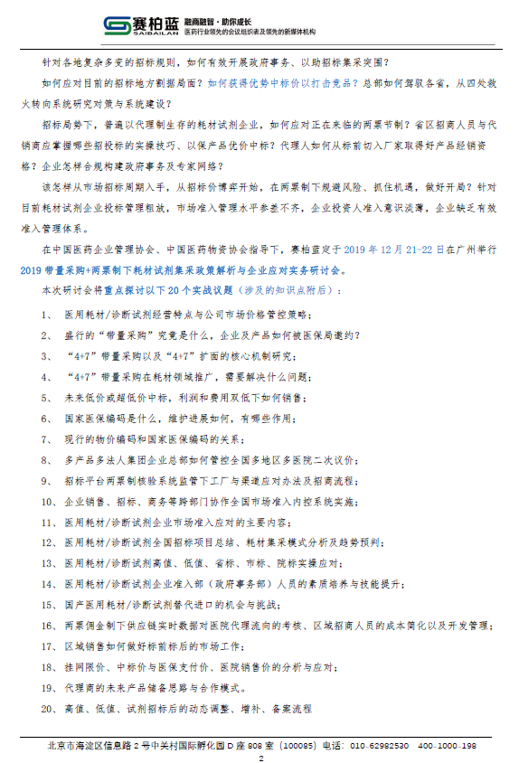

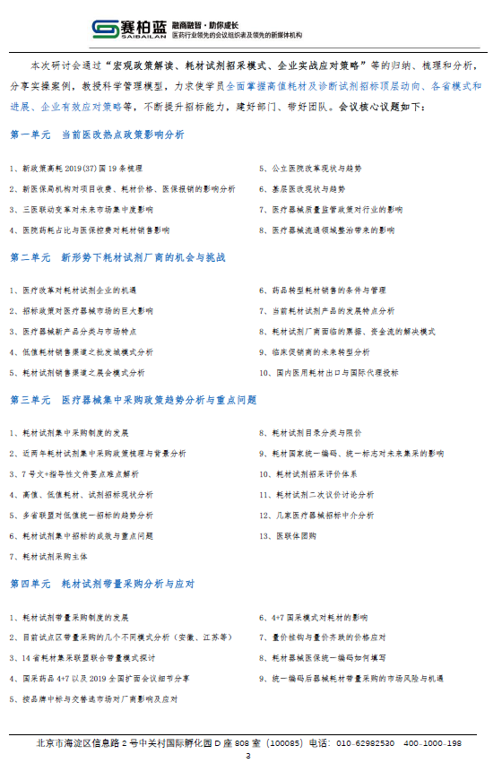
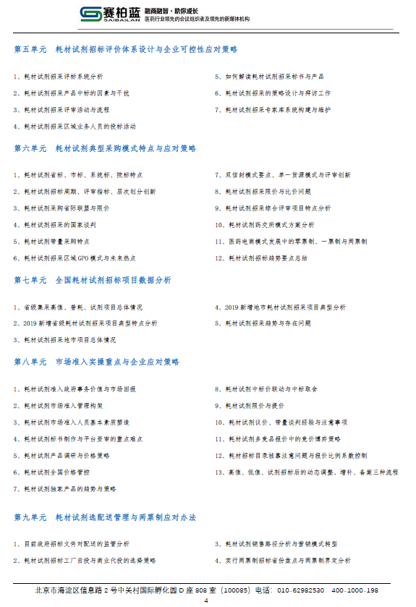

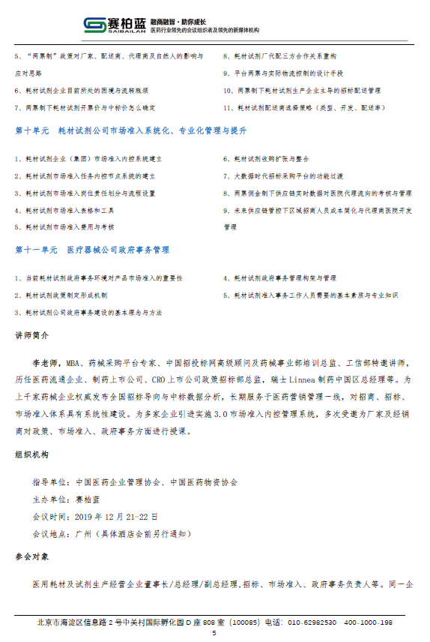

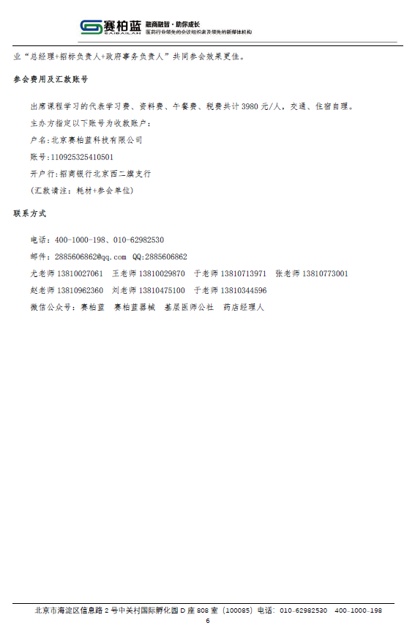
附件2
赛柏蓝耗材招标会议报名表
单位名称 |  |  |  |  | 联系人姓名
单位地址 |  |  |  |  | 联系人手机
邮 编 |  |  | 传真 |  | 联系人邮箱
发票  汇款  事宜 | 【发票单位名称】 |  |  |  | 【发票项目】请选择（ ）： A.培训费 B.会务费
 | 【发票类型】请选择（ ）A.增值税普通发票（个人转账） B.增值税专用发票（公对公汇款，汇款备注：耗材会议）
 | 【缴费方式】 会前汇款
 | 【发票领取】请选择（ ）A.现场领取 B.会后快递（顺丰到付）
 | 【汇款账户】开户名:北京赛柏蓝科技有限公司 开户行:招商银行北京西二旗支行 账户:110 925 325 410 501
开票信息 | 单位名称 |  |  |  | 纳税人识别号
 | 地址 |  |  |  | 电话
 | 开户行 |  |  |  | 账户
参  会  人  信  息 | 姓名 | 性别 | 部门 | 职位 | 手机 | E-mail | 微信号
温馨提醒 | 1. 参会人员信息填写完毕，12月18日前将报名表发邮件至邮箱gaofenzibest@163.com；  2.会前一周，给参会人员发送报到通知邮件及短信.微信提示；  3.公对公汇款，备注耗材会议；个人汇款，公司简称+耗材会议  4.会务费包含：学习费.资料费.会议期间午餐费用；住宿及交通费自理。  5.开会地点：广州（具体酒店会前另行通知）

